ПРОФИЛАКТИКА КОКЛЮША
Коклюш - это опасное инфекционное заболевание дыхательных путей, которое вызывается бактериями Bordatella pertussis (традиционно «коклюшевая палочка»)
Несмотря на широкое использование вакцинации, уровень заболеваемости коклюшем очень высок и в мире, и в России.
Были проведены исследования, в результате которых было установлено, что 40% детей и подростков кашляют именно из-за коклюша. Также, коклюш является причиной хронического кашля у взрослых. Взрослые, являясь резервуаром инфекции, передают ее младенцам не привитым или не достигшим возраста, когда проводится вакцинация против этого заболевания, либо детям, не привитым по тем или иным причинам.
Заболеваемость у взрослых в настоящее время составляет около 25% случаев.
Первое описание этой болезни было дано французским врачом Гийеном де Байоном во время парижской эпидемии коклюша в 1538г.
Коклюш крайне заразен.
Источником заражения может быть только человек (больной типичными или атипичными формами коклюша или здоровые бактерионосители).
Путь передачи инфекции – воздушно-капельный. Обильное выделение возбудителя происходит при чихании и кашле.
Инкубационный период при коклюше длится от двух дней до двух, максимум трех недель. Особенно опасны больные с 1 по 25 день заболевания.
Люди обладают очень высокой восприимчивостью к коклюшу.
Как проявляется коклюш.
После того как прошел инкубационный период у больного появляется насморк, чихание, общее недомогание, отсутствие аппетита, легкий кашель, который не уменьшается от противокашлевых средств. Этот период называется катаральный и длится он как обычная простуда 1-2 недели. Постепенно к 3 неделе кашель усиливается, особенно в ночное время. Так начинается новый период лающего кашля. После глубокого свистящего вдоха следует серия коротких кашлевых толчков, напоминающих лай собаки.
Во время приступа кашля лицо больного краснеет или синеет, возможны носовые кровотечения или кровоизлияния в глаза. Кашель заканчивается выделением вязкой мокроты, иногда рвотой. В сутки таких приступов может быть 10-15. Этот период длится от недели до месяца, иногда дольше.
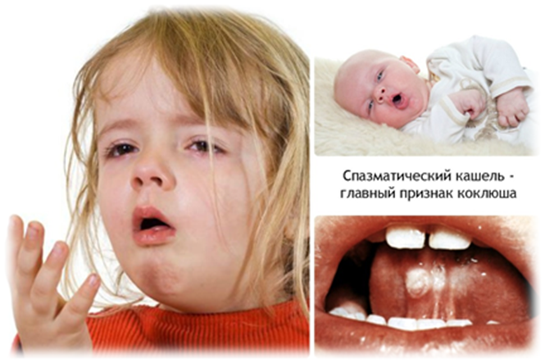
Процесс выздоровления затягивается на несколько месяцев. Постепенно улучшаются сон и аппетит.
Осложнения коклюша.
Осложнения коклюша наиболее часто наблюдаются у детей младше 1 года, с повышенным риском тяжелого течения у недоношенных младенцев.
Очень часто детям требуется госпитализация.
Чаще всего коклюш вызывает осложнения, связанные с развитием вторичной бактериальной инфекции.
- Бактериальная пневмония - наиболее частое осложнение коклюша (является наиболее распространенной причиной смерти от коклюша)
- Бронхит, плеврит, эмфизема, коллапс легкого
- Гипоксия
- У детей раннего возраста коклюш может способствовать развитию бронхоэктатической болезни
- Синусит, отит, разрыв барабанных перепонок
- Обезвоживание
- Кровотечение из носа
- Ушибы
- Грыжи, разрыв мышц брюшной стенки
- Отслойка сетчатки
- Судороги
- Заболевания головного мозга
- Отставание в развитии
Коклюш у взрослых проходит довольно тяжело и может стать причиной серьезных осложнений, таких как судороги и энецфалопатия. У пациентов в возрасте старше 30 лет в 5-9 % случаев возникает пневмония. У женщин старше 50 лет в 34% случаев выявляется недержание мочи, связанное с коклюшем. Кроме того регистрируются такие осложнения, как переломы ребер, паховая грыжа, удушье, грыжа поясничного диска, обмороки.
Симптомы коклюша у взрослых:
- Общее недомогание и снижение аппетита
- Незначительное увеличение температуры тела, которое сопровождается насморком и небольшим кашлем, симптомы начинают быстро усиливаться
- Симптомы у взрослых напоминают симптомы бронхита, поэтому заболевание сразу выявить не очень просто.
- У некоторых болезнь проходит незаметно, что ведет к массовому инфицированию контактных лиц.
Коклюш и беременность
Любое инфекционное заболевание во время беременности может негативно влиять на развитие плода и вызывать у него различные врожденные пороки, например, глухоту, катаракту, поражение сердца, скелета. Так же коклюш может провоцировать выкидыш и рождение мертвого ребенка.
Лечение
Дети младшего возраста наиболее подвержены развитию осложнений коклюша и поэтому их зачастую госпитализируют.
При лечении коклюша назначают антибиотики, так же антигистаминные препараты.
- Обильное питье для предотвращения обезвоживания
- Частые приемы пищи малыми порциями для того чтобы во время рвоты уменьшить потерю жидкости
- В комнате больного должен быть прохладный воздух
- Не допускать наличие в воздухе раздражителей, которые могут спровоцировать приступы кашля (пыль, дым, вещества с резким запахом)
- Частые проветривания
Так как обычно приступы происходят в теплом и душном помещении вечером, больным рекомендуется спать с открытым окном.
Изоляция больного на 25 дней от начала заболевания. Карантин на контактных детей (возраст до 7 лет) на 14 дней.
Профилактика коклюша.
Для детей следует придерживаться графика прививок для АКДС (дифтерия, столбняк, коклюш).
Вакцинация проводится в плановом порядке, в соответствии с Национальным календарем профилактических прививок, утвержденным Приказом Министерства здравоохранения РФ от 2 марта 2014г № 125н.
Согласно Национальному календарю профилактических прививок вакцинация проводится с 3 месяцев жизни трехкратно с интервалом в 1.5 месяца. Ревакцинация через 1.5 года.
Для детей и взрослых, чье состояние не требует госпитализации есть несколько советов, которые позволяют облегчить течение болезни, снизят риск заражения окружающих и ускорят выздоровление:
- Изоляция больного, пока не пройден курс антибиотиков в течение 5 дней.
- Те, кто вступает в контакт с больными, должен носить хирургические маски.
- Хорошая профилактика – мытье рук.
- В очаге инфекции производится тщательная дезинфекция
- Детям до года и непривиым лицам, контактировавшим с больным, проводят экстренную профилактику.

